Vyjmenovaná slova po S

- a) Vypiš všechna vyjmenovaná slova po S
b) Podtrhni hnědou všechna podstatná jména a zelenou slovesa
c) Nadepiš nad ně mluvnický rod

- Z vyjmenovaných slov po S vypiš
a) slovesa:_______________________________________________________________
b) přídavná jména:_________________________________________________________

- Doplň neúplné věty.
Babička _____________ slepicím zrní. sípe
Dej mi kousek _____________. sýra
Honzík je nemocný, jen ______________. sype
Na konci zápalky je ______________. síra

- Vytvoř věty na daná slova.
sýrový _______________________________________________________________
syroví _______________________________________________________________

- Vytvoř a napiš příbuzná slova k vyjmenovaným slovům sypat a usychat s předponami.

za-
vy-
pře-

Vymaluj (i/í – světlou pastelkou, y/ý – tmavou pastelkou)
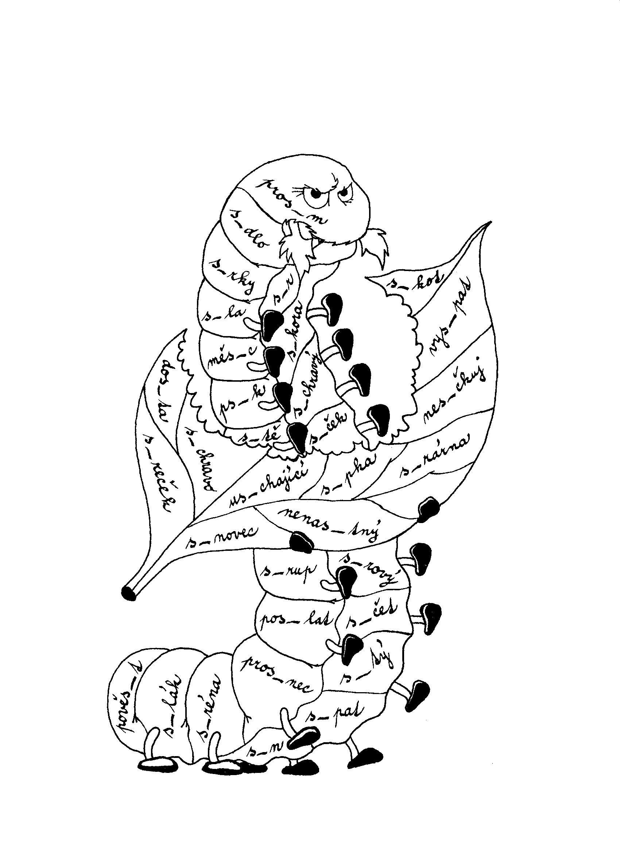

Vyjmenovaná slova po S

- a) Vypiš všechna vyjmenovaná slova po S
b) Podtrhni hnědou všechna podstatná jména a zelenou slovesa
c) Nadepiš nad ně mluvnický rod
M M Ž M M
syn – sytý – sýr – syrový – sychravý – usychat – sýkora – sýček – sysel – syčet - sypat

- Z vyjmenovaných slov po S vypiš
a) slovesa: usychat, syčet, sypat
b) přídavná jména: sytý, syrový, sychravý

- Doplň neúplné věty.
Babička sype slepicím zrní. sípe
Dej mi kousek sýra. sýra
Honzík je nemocný, jen sípe. sype
Na konci zápalky je síra. síra

- Vytvoř věty na daná slova.
sýrový Nejraději mám sýrový chlebíček.
Syroví Ten kousek masa byl syrový.

- Vytvoř a napiš příbuzná slova k vyjmenovaným slovům sypat a usychat s předponami.

za-
vy-
pře-

zasypat
vysypat
přesypat
zasychat
vysychat
přesychat

Vymaluj (i/í – světlou pastelkou, y/ý – tmavou pastelkou)
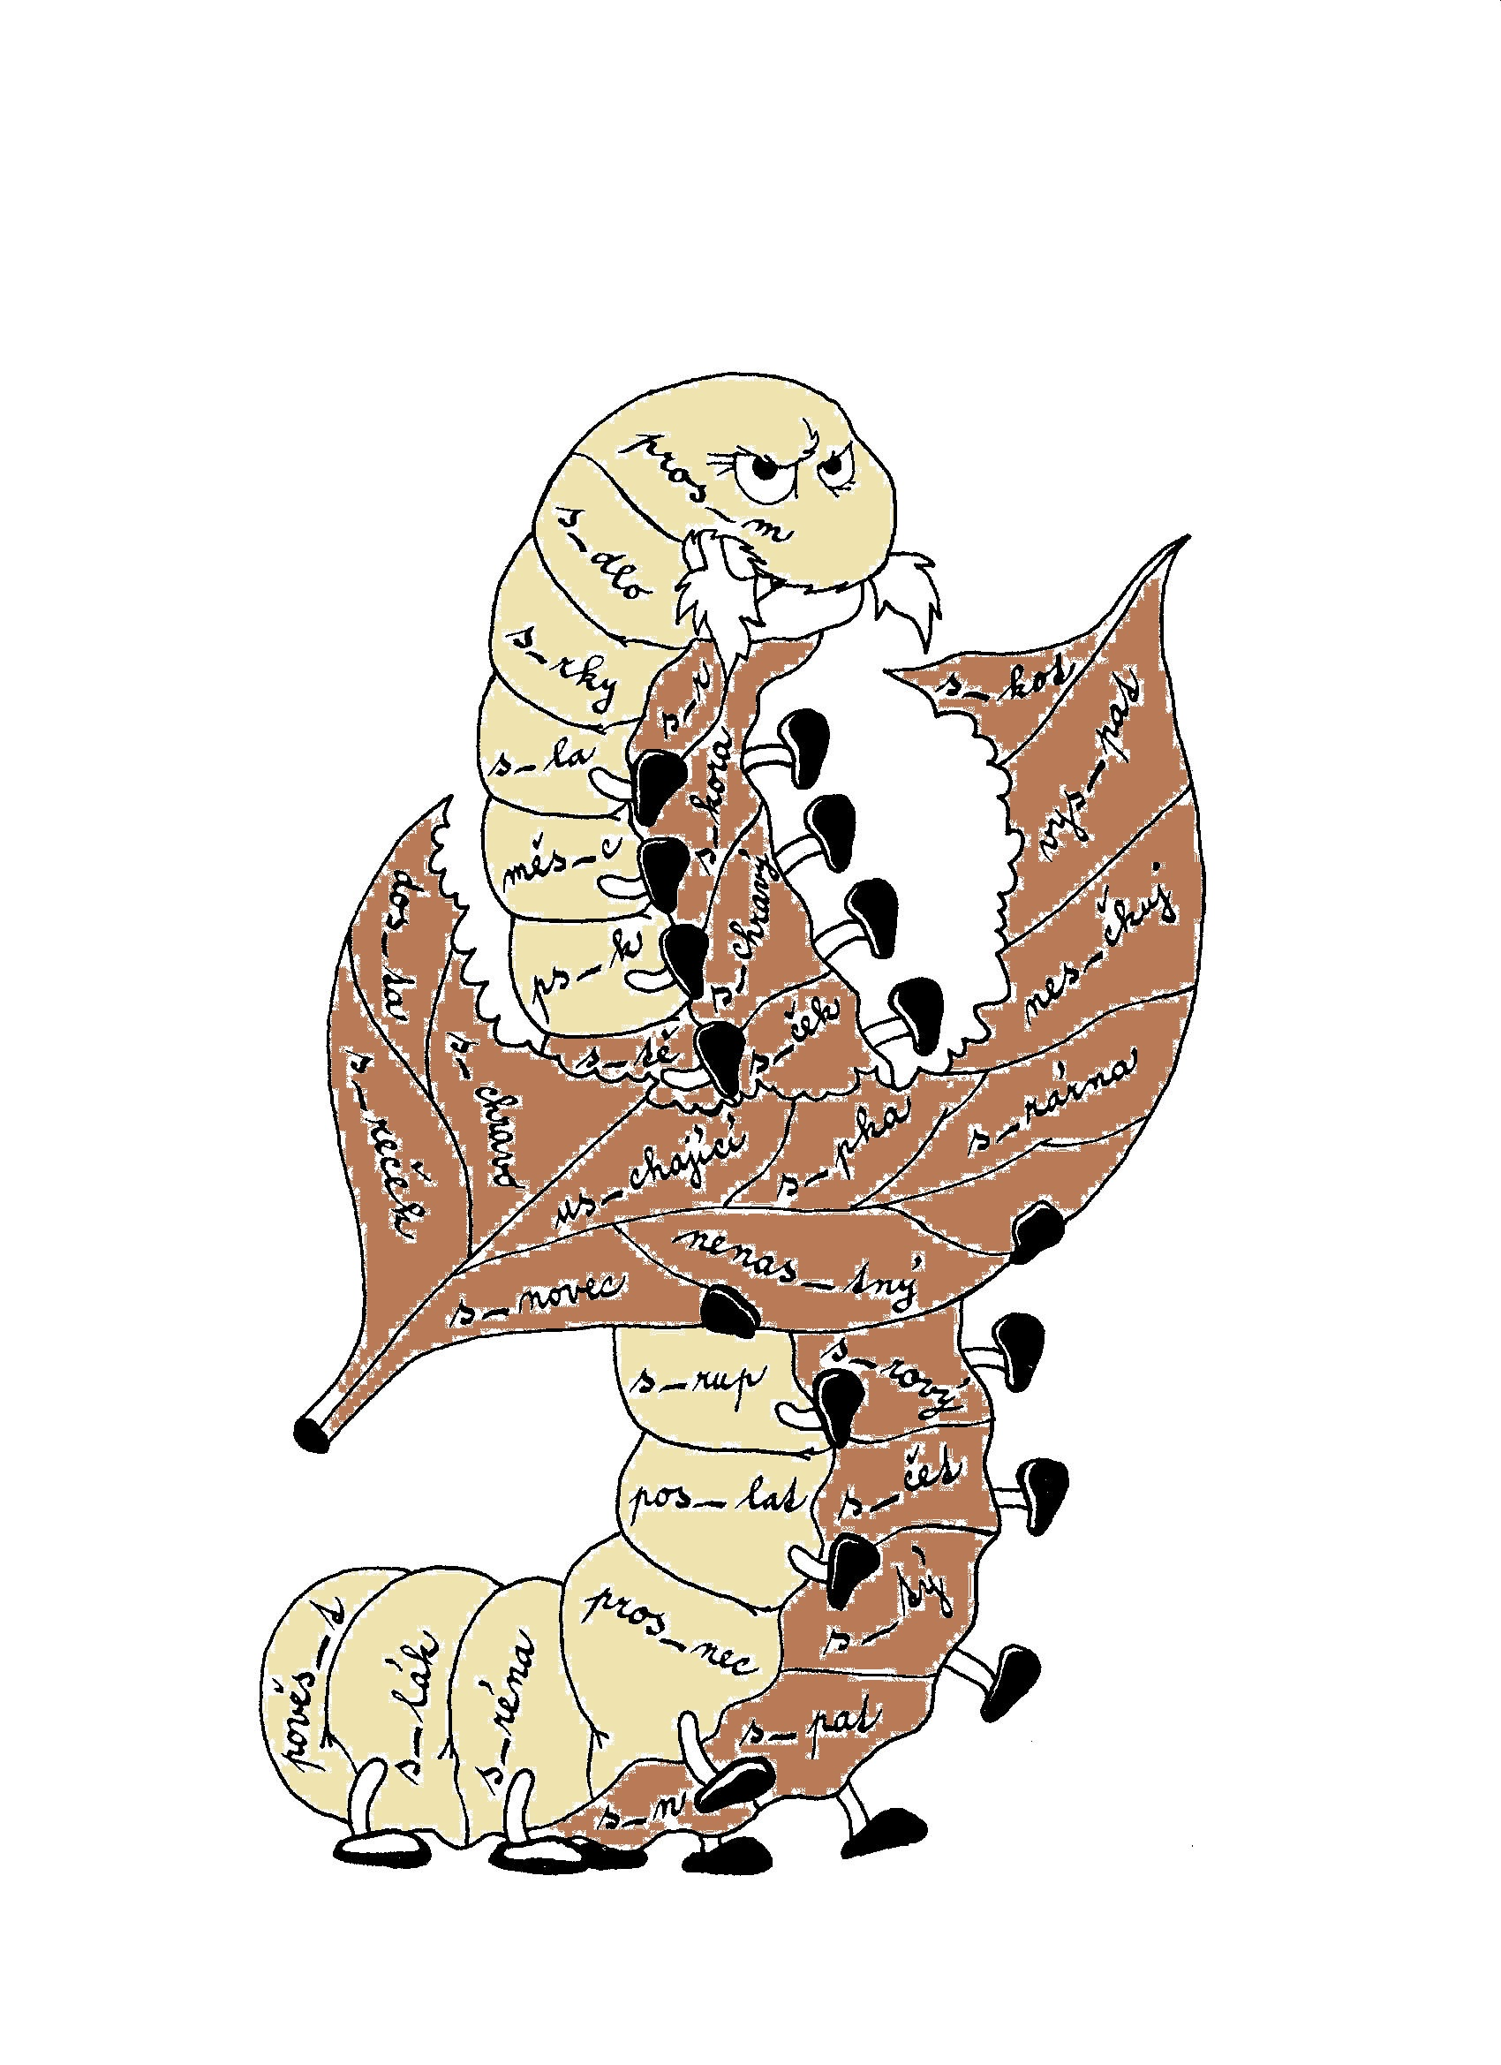

Zdroje:

obrázek:

Mgr. Nováková, Jitka: RAAbík – náměty pro tvořivé vyučování na 1. stupni ZŠ – I/A16,
Dr. Josef Raabe, s.r.o., Praha 2001

